RAPORT

Lucrarea de laborator nr. 1

la „Programarea Calculatoarelor”

Tema: „Prelucrarea tipurilor de date lista”

**Elaborat de:** Voljin Polina, gr. DAW-241

**Verificat de:** prof., dl Mihail Potlog

Chișinău, 2025

**Tema: Prelucrarea tipurilor de date lista**

***1. Scopul lucrării:***

1. Însușirea procedeelor de creare a unei structuri dinamice de date de tip listă, conform specificațiilor propuse;
2. Însușirea operațiilor specifice tipurilor dinamice de date:
3. Afișarea, căutarea, permutarea, eliminarea, adăugarea datelor în cadrul unei structuri
4. dinamice de date de tip listă;
5. Elaborarea algoritmilor pentru tipuri de date de tip listă;
6. Translarea și implementarea algoritmilor pentru tipuri de date de tip listă în limbajul de programare.

***2. Condiţia lucrării:***

Varianta 7: Să se creeze o listă cu elemente litere mici. Se cere:

1. Afișarea listei citite de la tastatură la ecran;
2. Înlocuirea caracterului ’a’ prin ’b’;

***3. Textul programului în limbajul C++ :***

#include

#include

using namespace std;

struct car{   
 char data;   
};   
  
struct nod{   
 car info;   
 nod *urm;   
};   
  
int main()   
{   
nod *prim, *ultim, *nou, *p;   
int count;   
   
cout<< "Indicati lungimea listei: ";   
cin>> count;   
   
 cout<<endl;  
   
if (count<=0){   
 cout<<"Lista nu a putut fi creata.";   
 return 0;   
}   
   
prim = new nod;   
cout<<"Introduceti un caracter mic: ";   
cin>>prim->info.data;   
  
 prim->urm = NULL;   
 ultim = prim;   
 ultim->urm = NULL;

if(count>1){

for(int i=1; i<count; i++){   
 nou= new nod;   
 cout<<"Introduceti un caracter mic: ";   
 cin>> nou->info.data;   
   
 nou->urm = NULL;   
 ultim->urm = nou;   
 ultim = nou;   
 }

}

cout<<endl;   
cout<<"Lista finala de litere (neschimbata): ";   
p=prim;   
  
 while(p){   
 cout<< p->info.data <<" ";  
 p=p->urm;   
}   
  
cout<< endl<< endl;  
  
cout<<"Lista finala de litere (schimbata): ";  
p=prim;  
  
 while(p){   
 if(p->info.data=='a') cout<<"b ";   
 else cout<< p->info.data <<" ";  
 p=p->urm;   
}   
 delete prim, ultim, nou, p;   
return 0;

}

***4. Schema bloc a programului:***

***5. Rezultatele obținute în urma execuției programului:***

*1) Introducerea unei liste imposibile:*  
 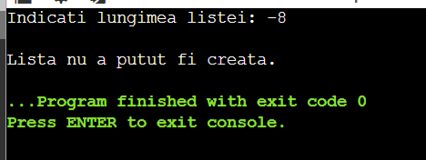

*2) Introducerea unei liste posibile:*

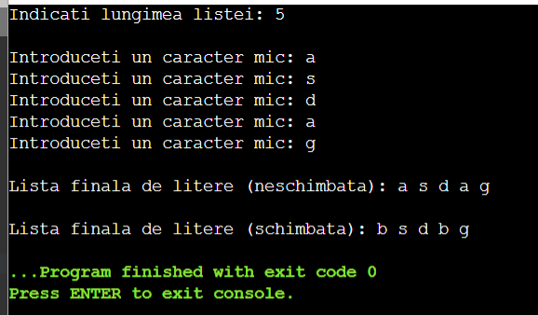

***6. Concluziile referitor la îndeplinirea lucrării.***

1. Am însușit procedeele de creare a unei structuri dinamice de date de tip listă, conform specificațiilor propuse;
2. Am însușit operațiile specifice tipurilor dinamice de date care sunt: afișarea, căutarea, permutarea, eliminarea, adăugarea datelor în cadrul unei structuri dinamice de date de tip listă;
3. Am elaborat un algoritm pentru tipul de date de tip listă;
4. Am translat și implementat algoritmii pentru tipuri de date de tip listă în limbajul de programare C++.